
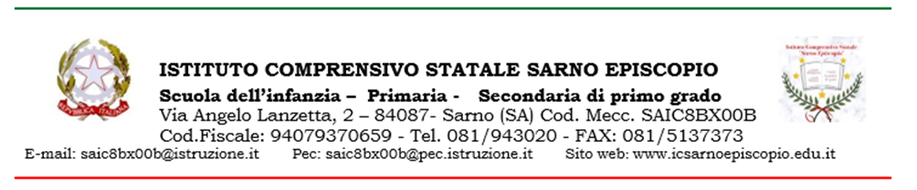

Al Dirigente Scolastico
ALLEGATO A
ISTANZA DI PARTECIPAZIONE
(Allegato 1 all’Avviso prot. N. …….. del 21/03/2022, pubblicato all’Albo Pretorio on line della scuola)

CODICE IDENTIFICATIVO PROGETTO: 10.2.2A-FDRPOC-CA-2020-186
TITOLO PROGETTO: PER UN FUTURO MIGLIORE
CUP: C61F19000200001

Fondi Strutturali Europei Programma Operativo Complementare “Per la scuola, competenze e ambienti per l’apprendimento” 2014-2020 - Asse I – Istruzione - Fondo di Rotazione (FdR) - Obiettivo Specifico 10.2 Miglioramento delle competenze chiave degli allievi – Azione 10.2.2. Azioni di integrazione e potenziamento delle aree disciplinari di base (lingua italiana, lingue straniere, matematica, scienze, nuove tecnologie e nuovi linguaggi) – Competenze di base - Avviso pubblico per la realizzazione di progetti volti al contrasto del rischio di fallimento formativo precoce e di povertà educativa, nonché per la prevenzione delle situazioni di fragilità nei confronti della capacità attrattiva della criminalità.

Ia sottoscritta ____________________________________ madre dell’alunno/a_________________________________________________
il sottoscritto ____________________________________ padre dell’alunno/a_________________________________________________
Iscritto/a per l’a.s. 2021/22 alla classe _____________ sez.________________ plesso____________________________________________
della Scuola Secondaria di primo grado
CHIEDE/CHIEDONO

dI partecipare alla procedura di selezione finalizzata all’individuazione dei genitori destinatari del seguente modulo formativo:

Codice identificativo progetto | Titolo  Modulo | Durata modulo | Numero genitori | Sede di svolgimento | Destinatari
10.2.2A FDRPOC-CA-  2020-186 | In rete consapevolmente | 30 H | 25 | EPISCOPIO | GENITORI degli alunni frequentanti la Scuola Secondaria di I grado

□ I sottoscritti dichiarano di aver preso visione dell’avviso pubblicato all’albo on line della scuola il giorno 21/03/2022 e di accettarne integralmente il contenuto.

Sarno, ____/____/2022

Firma dei genitori __________________________________ ____________________________________

ALLEGATO B – AUTODICHIARAZIONE TITOLI*

Il/La sottoscritto\a _________________________________________ nato\a a ______________________
prov.______il___________________domiciliato\a a_______________________________________________
alla Via________________________________________ tel. __________________ cellulare ____________
e-mail ____________________________________ Cod. fiscale ____________________________________
genitore dell’alunno_______________________________ C.F.:_____________________________________
frequentante nell’ A.S. 2021/2022 la classe _________________dell’Istituto __________________________
e-mail ___________________________________ @ ___________

DICHIARA

AI SENSI DEGLI ART. 46 E 47 DEL DPR 28.12.2000 N. 445, CONSAPEVOLE DELLA RESPONSABILITA' PENALE CUI PUO’ ANDARE INCONTRO IN CASO DI AFFERMAZIONI MENDACI AI SENSI DELL'ART. 76 DEL MEDESIMO DPR 445/2000 DICHIARA DI AVERE DI POSSEDERE I SEGUENTI REQUISITI

REQUISITO | SI | NO
Essere attualmente disoccupato o in cerca di prima occupazione;
Essere in possesso di un titolo di studio inferiore al diploma di istruzione secondaria di 2° grado;
Essere in possesso di un titolo di studio inferiore alla laurea triennale o magistrale
Essere attualmente disoccupato o in cerca di prima occupazione;

*Da compilarsi a cura del singolo genitore

Sarno, ____/____/2022

Firma del genitore __________________________________ ____________________________________

